|  |
| --- |
| **Официальный дилер завода «Новохим»**  **Передовые средства от ржавчины** |

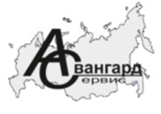

ИНН: 5948045604, КПП: 594801001, ОГРН: 1135948002607

614500, Пермский район, Шоссе Космонавтов, 316а

р/с: 40702810933100031047ОАО АКБ «АВАНГАРД»

БИК: 044525201, к/с: 30101810000000000201

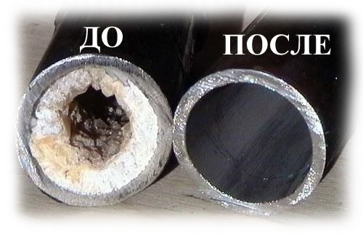

Коммерческое предложение

[АНТИРЖАВИН](http://antirzhavin.ru/tovar.html) (Розничная цена 350р/л)

* 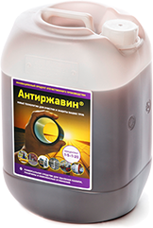**Комплексное средство подходит для всех видов металлов, включая цветные, такие как - медь и латунь (кроме нержавеющих сталей);**
* **Бережная очистка теплообменного и котельного оборудования;**
* **Пассивационный слой обеспечивает долговременную защиту от коррозии;**
* 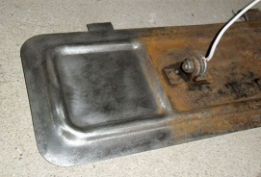**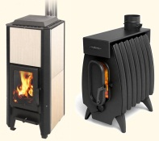Высокая плотность концентрата обеспечивает экономичный расход.**

|  |
| --- |
|  |

[N - faza](http://antirzhavin.ru/n-faza.html)( розничная цена 449р/л)

* **Средство для промывки пластинчатых теплообменников;**
* 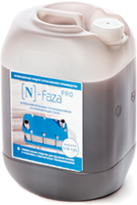**В состав входит ортофосфорная кислота и функциональные добавки, что позволяет производить безразборную промывку пластинчатого теплообменника;**
* **Не содержит соляной кислоты и ионов хлора;**
* **Не повреждает резинки, прокладки и сварные швы;**

|  |
| --- |
|  |

[[Z]-faza](http://antirzhavin.ru/z-faza.html) ( розничная цена 200р/л)

* 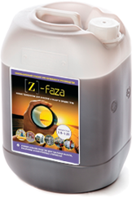**Реагент для чистки теплообменников, котлов, систем отопления выполненных из «чёрных» металлов и сплавов (сталь, чугун);**
* **Подходит для промывки крупных объектов: котлов типа ДКВР, КВГМ, ПТВМ-100 и других;**

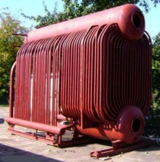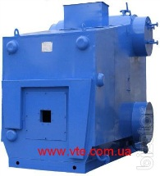

[SMART-CLEAN](http://antirzhavin.ru/smartclean.html) ( розничная цена 365р/л)

* 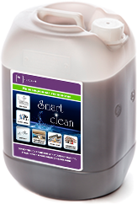**Средство для очистки бытовой техники** и **хозяйственного инвентаря**;
* **Удаление отложений в домашних условиях своими руками**;
* **Безопасное применение;**

